Českomoravská myslivecká jednota, z. s.,
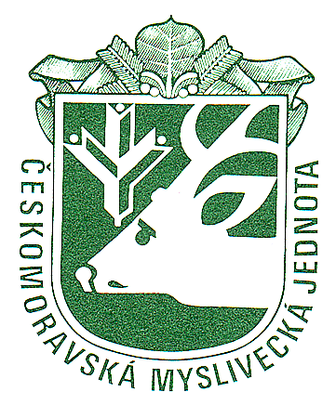
Okresní myslivecký spolek STRAKONICE,

zapsaný ve spolkovém rejstříku vedeném Měst. soudem v Praze, oddíl L, vložka 4114 (aktuální znění stanov s poslední změnou reg. MVČR dne 19.8.2013 pod sp. zn VSC/1 – 15395/92 – R); IČ 67777694;
neplátce DPH; sídlo: Palackého náměstí 1090, Strakonice, PSČ 386 01;
e-mail: omskus@seznam.cz, www.myslivost.cz/omsstrakonice, tel. 733 353 149

ve spolupráci s
MS Strunkovice nad Volyňkou

P O Ř Á D A J Í

II. Podzimní zkoušky pro ohaře a ostatní plemena

v sobotu 20. září 2025 v honitbě MS Strunkovice n. V.
Program:
8.00 hod – sraz účastníků v Hostinci u Kapličky – viz mapa
8.30 hod – zahájení

Podmínky účasti:
- Psi musí mít platnou vakcinaci proti vzteklině a potvrzení o této vakcinaci v souladu s § 4 odst. 1, písm. f) veterinárního zákona. V očkovacím průkazu musí být uvedena doba účinnosti vakcíny. Kromě toho musí být vakcinováni proti psince a parvoviroze (očkovací průkaz a průkaz původu psa s sebou).
- Vůdce musí být myslivecky ustrojen a vybaven pro PZ.
- Vůdce, člen ČMMJ, bude mít zbrojní průkaz, průkaz zbraně, lovecký lístek a členský průkaz ČMMJ.
- Vůdce, nečlen ČMMJ, ale držitel loveckého lístku prokáže povinné pojištění pojistkou pojišťovny ( § 48, odst. 3, zákona č. 449/1991 Sb. v platném znění).
- Vůdce beze zbraně či bez těchto dokladů musí mít průvodce se zbraní, který splňuje
výše uvedené podmínky.
- Ke zkouškám nebudou připuštěni nemocní psi a háravé feny. Pořadatel neručí za škody způsobené psem, za jeho ztrátu nebo úhyn během zkoušek.
- Zkouší se dle platného Zkušebního řádu pro zkoušky lovecké upotřebitelnosti, platného od 1.1. 2020- viz www.myslivost.cz/omsstrakonice, Řádu ochrany zvířat při zkouškách loveckých psů, schváleného ÚKOZ 23.2.2006 pod čj. 37243/2005-11020 a dle pověření MZ ČR č. 1/2020, čj.: 56816/2019-MZE-16233.
- Stanovený poplatek na zkoušky je 2000,- Kč, členi ČMMJ mají 50% slevu. Poplatek musí být uhrazen s podáním přihlášky. Přihláška, za kterou nebyl poplatek zaplacen je neplatná .
- Nečlenové ČMMJ, kteří nemají odpovědnostní a úrazové pojištění se zúčastňují zkoušek na vlastní nebezpečí a zodpovídají za škody, které způsobí.

Rozhodčí: Deleguje OMS ČMMJ Strakonice

Myslivecké kynologii zdar !

za ČMMJ OMS Strakonice

předseda kynologické komise jednatel OMS Strakonice
Milan Blatský Antonín Růžička

MAPA SRAZU II. PZ 20.9.2025 STRUNKOVICE NAD VOLYŇKOU

